**Odbory požadují zvýšení minimální mzdy**

**od 1. 7. 2023 o 1000 Kč a od 1. 1. 2024 o 1200 Kč**

**Praha, 21. 4. 20023 - Českomoravská konfederace odborových svazů požaduje zvýšení minimální mzdy od 1. července 2023 o 1000 Kč na 18 300 Kč a od 1. ledna 2024 o 1200 Kč na 19 500 Kč včetně navýšení zmrazené zaručené mzdy ve všech stupních, a to zpětně.**

**Požadavek je logický vzhledem ke strmě stoupajícím životním nákladům zaměstnanců.**

K poslednímu navýšení minimální mzdy došlo k 1. lednu 2023 a to na 17 300 Kč. To nepřineslo navýšení ve všech stupních zaručené mzdy, ale pouze u 1. a 8. stupně. Tato valorizace však neznamenala reálné navýšení minimální mzdy, ale jen částečnou kompenzaci zvýšených životních nákladů českých zaměstnanců za roky 2022 a 2023.

V roce 2022 minimální mzda nezachytila extrémní nárůst inflace, která dosáhla nebývalých 15.1 %.

Lednové zvýšení minimální mzdy pro rok 2023 z hodnoty 16 200 Kč na 17 300 Kč, tedy o 6, 8 %, tak bude při předpokládané odhadované letošní inflaci 10,2 % (dle MF ČR) až 10,8 % (dle ČNB) znamenat, že i letos dojde k dalšímu poklesu reálné minimální mzdy a to o -3,1 % resp. -3,6 %.

I příští rok však poroste inflace. ČNB odhaduje její růst meziročně o dalších 2,3 %. Pokud by nedošlo pro příští rok k valorizaci minimální mzdy, hrozil by její kumulovaný reálný pokles proti roku 2021 o 19 až 20 %!

Vzhledem k nečinnost vlády v boji s inflací lze navíc očekávat, že i příští rok dojde k dalšímu poklesu reálných mezd o dalších pět procent.

Již nyní se pokles reálných mezd promítá do omezení spotřeby obyvatelstva. Poměr minimální mzdy a příjmové chudoby se zhoršil a to významně (viz graf).

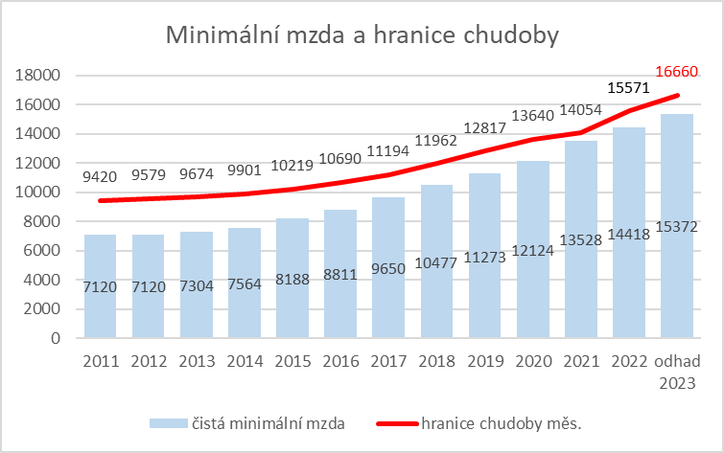

Argumentaci, že navyšování mezd inflaci dramaticky zvyšuje, zásadně odmítáme. Loni bylo při meziročním růstu nominální mzdy o 6,5 % dosaženo nominálního růstu produktivity práce o 8,7 %! Takže zatímco mzdy zachytili inflaci pouze ze 43 %, tak produktivitou práce byly pokryty ze 130 %. To znamená, že mzdy inflaci v ČR nejen, že nevyvolaly a nepodněcovaly, ale naopak to znamená, že mzdy loni inflační tlaky naopak brzdily!

Zvýšení podle požadavku ČMKOS by srovnalo nebo se přiblížilo k minimálním mzdám např. sousedních zemích V4 a k předpokládanému nárůstu v Německu

• Slovensko 17 200 Kč

• Polsko 17 690 – 18 150 Kč

• Německo 49 560 Kč

Kontakt pro novináře: Jan Exner, 775 323 025